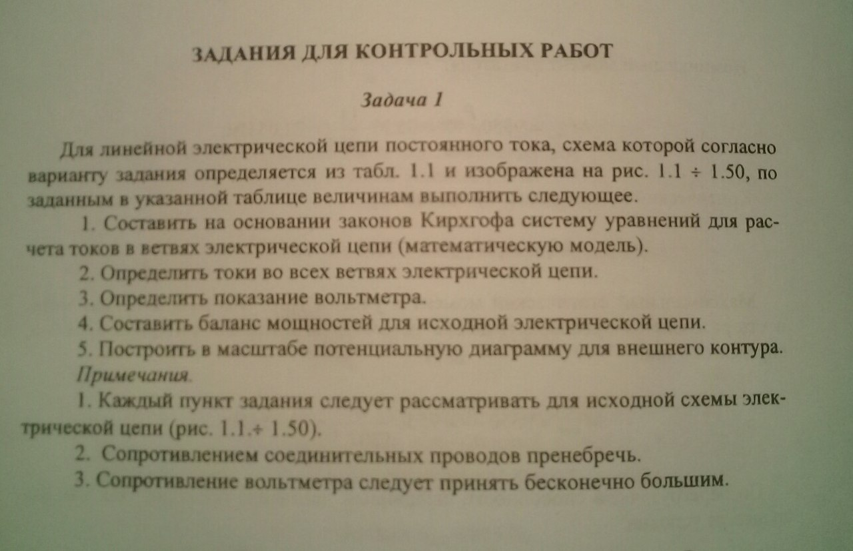

Дано: R1=19Ом; R2=7Ом; R3=3Ом; R4=12Ом; R5=10Ом;R6=5Ом; E1=60B;E3=30B
